GRAF ČÍSLO 1 - PŘÍBĚH

GRAF ČÍSLO 2 - PŘÍBĚH
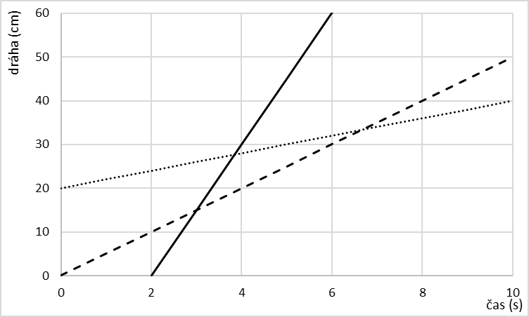

GRAF ČÍSLO 3 - PŘÍBĚH

